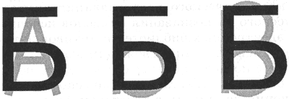
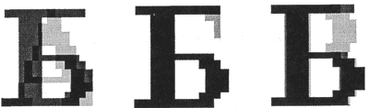
Самостоятельная работа
Системы оптического распознавания документов
- Допиши
_____________________________ используются при создании электронных библиотек и архивов путем перевода книг и документов в цифровой компьютерный формат.
- Напишите 2 этапа распознавания символов
- С помощью _______________________________________
- Для получения текста ______________________________
- Соедините
Распознаваемый символ Б накладывается на растровые шаблоны
Распознаваемый символ Б накладывается на векторные шаблоны

- Допиши:
Системы оптического распознавания символов используют как ____________________, так и ___________________ метод распознавания.
- Допиши:
_____________________ - для каждого конкретного документа системы создают соответствующий набор шаблонов символов.

Самостоятельная работа
Системы оптического распознавания документов
- Допиши
_____________________________ используются при создании электронных библиотек и архивов путем перевода книг и документов в цифровой компьютерный формат.
- Напишите 2 этапа распознавания символов
- С помощью _______________________________________
- Для получения текста ______________________________
Распознаваемый символ Б накладывается на растровые шаблоны
Распознаваемый символ Б накладывается на векторные шаблоны
- Соедините

- Допиши:
Системы оптического распознавания символов используют как ____________________, так и ___________________ метод распознавания.
- Допиши:
_____________________ - для каждого конкретного документа системы создают соответствующий набор шаблонов символов.

